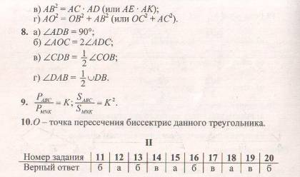Ответы к тесту

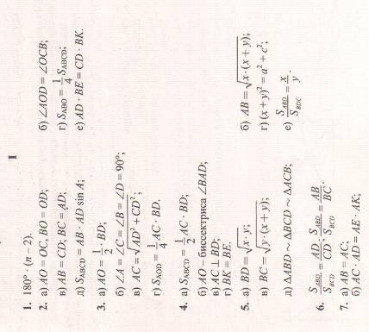
Ответы к задачам
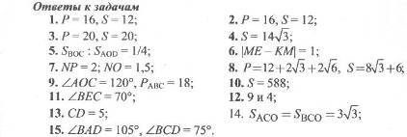
Ответы на дополнительные задачи:
- ЕА = 6/13 см; R : r = 5 : 3
- ∪CB = 12⁰, ∪AD = 40⁰.
- 44⁰, 80⁰ , 44⁰, 192⁰.

